嘉義縣中埔國民中學
110學年度雙語國家政策－口說英語展能樂學計畫
子計畫2-1：國民中小學英語日活動成果報告表
活動名稱 | English |  | 辦理日期 | 110.12.11(六)
辦理地點 | 中埔國中 |  | 參加人數 | 300
成果摘要-活動內容介紹及特色說明  (列點說明) | 1.搭配校慶邀請學區國小端、畢業校友以及外師擔任英語日闖關關主，跨大英語活動參與人口。  2.闖關內容三關:  (1).word puzzle 找單字  (2).唸讀單字卡  (3).利用單字內字母進行重組，再重組出5個單字。  3.以上關卡均利用目前學生所學內容，可增加學生學習自信心並深化學習。
檢討或建議事項 | 活動可利用校慶週的週三下午舉辦，讓國中、小生均有充裕的時間進行闖關，也可聯合國小端教師設計攤位活動，增加活動內容及多元性。
照片說明（4-10張）
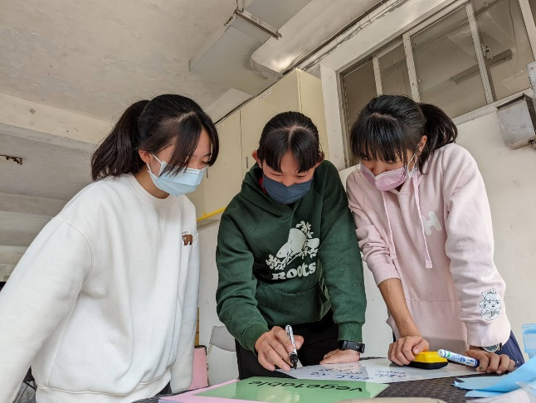  照片 |  | 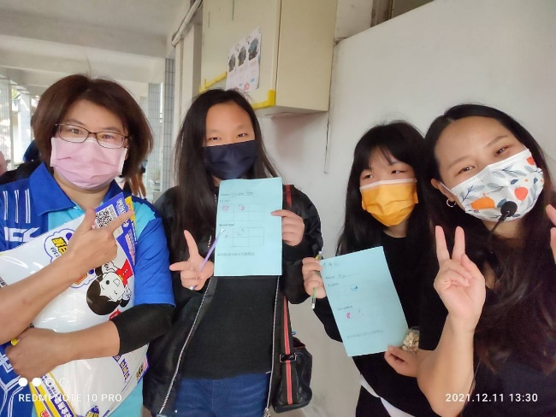  照片
畢業校友擔任關主增加校慶活動參與度，期間校友腦力激盪先行闖關 |  | 邀請國小端學生參加，增加國中小互動，外師擔任關主，可了解學區內英語學習狀況。
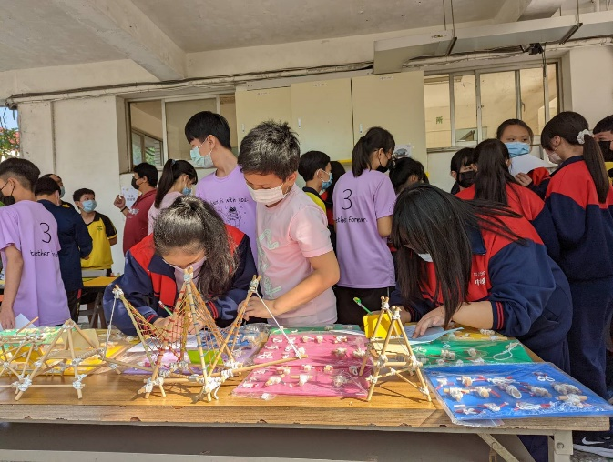  照片 |  | 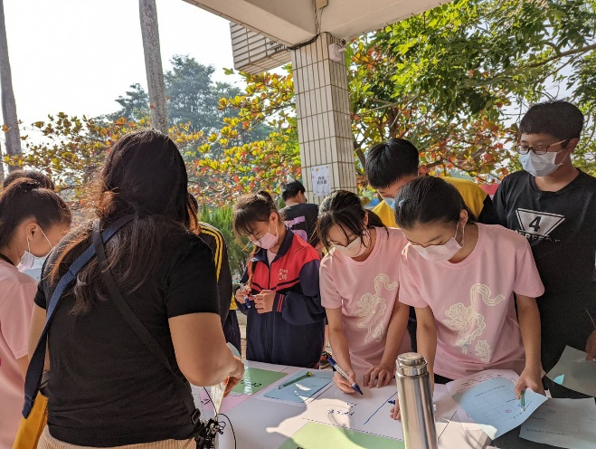  照片
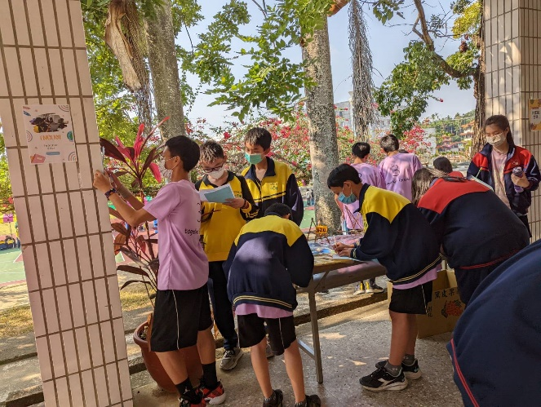  照片 |  | 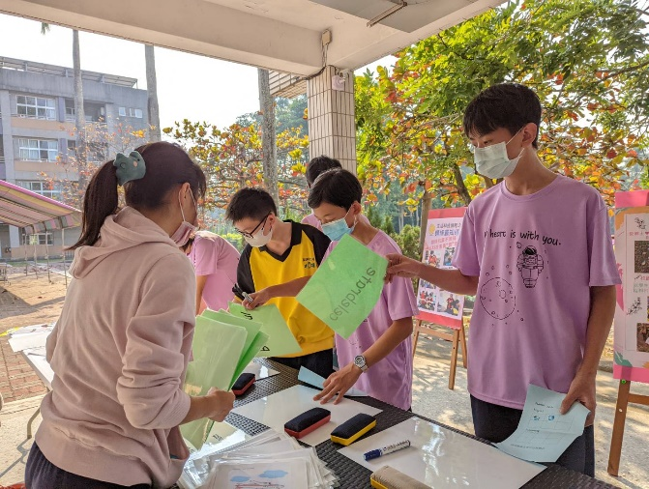  照片
110.12.11闖關情景

